  集体备课时间 |  |  |  | 2020.8.27  水霖学校八年级历史上册集体备课教学设计 | 主备人 |  |  | 宋莲玉 |  | 课件提供 |  | 宋炼狱
课题 |  | 古代埃及 |  |  |  |  |  | 课 型 |  | 新授课
三  维  目  标 |  | 知道金字塔是古埃及文明的象征  初步了解尼罗河对古埃及农业和文化等方面的影响  认识尼罗河对古埃及文明产生和发展所起的重要作用。
教  材  分  析 |  | 重 点 | 尼罗河与古埃及文明
 |  | 难 点 | 认识金字塔
 |  | 方 法 | 小组合作讨论自主学习
 |  | 教 具  学 具 | 多媒体教学 |  |  |  |  |  | 设 计  意 图 |  | 自 主 备 课
教  学  过  程  教  学  过  程 | 导入：以王者荣耀云中君皮肤“荷鲁斯之眼”导入，引导学生观察它是一个飞翔的鸟头人身形象，画面右上角出现了金字塔和太阳的光晕。  同学们知道金字塔是哪个国家的吗？让我们一起学习这个国家的文明历史吧！  讲授新课：  一、尼罗河与古埃及文明  （一）出示尼罗河的地图，展示一则亚里士多德的一段话“埃及是尼罗河的馈赠。”让学生从自然环境上分析为什么说埃及是尼罗河的馈赠。  （二）小组合作：尼罗河孕育了埃及文明，埃及文明的发展历程是怎样的？有哪些文明成就呢？埃及文明延续了下来吗？请同学们尝试用表格的方式归纳出来。  - 金字塔  - 展示陈毅的《赞金字塔》高塔巍巍数十寻，八百万方石砌成。艺术光垂数千载，雄哉伟哉古文明。设问金子塔的用途是什么？它的修建有什么意义？  同学们可以小组合作制作表格，理清知识点。  - 法老  展示材料对法老一词进行解势。“法老”一词最早出现在古王国时代，原意为“宫殿”。后来将古埃及国王称为法老。设问古埃及法老的地位如何，拥有哪些权力？法老和金字塔的关系怎样呢？  课堂小结  古埃及文明是世界最早的文明之一，尼罗河是孕育古埃及文明的摇篮。如此璀璨的文明，遗憾被中断了。所以我们一定要继承自己家国家的文明成就，努力让国家强大起来，让我们的中华文明继续源远流长。 |  |  |  |  |  |  |  | 以学生喜欢的游戏皮肤导入，能迅速的抓住学生的注意力  培养学生根据地图和材料思考问题，归纳答案的能力。  培养学生制作表格，归纳总结信息的能力。  培养学生根据材料，归纳总结梳理知识点的能力。  对历史名词进行解释，是为了贯彻核心素养历史解释。对于名词的理解，有助于学生更容易掌握这节课的内容。
作  业  布  置 | 完成课后作业第一课 |  |  |  |  | 板  书  设  计 | 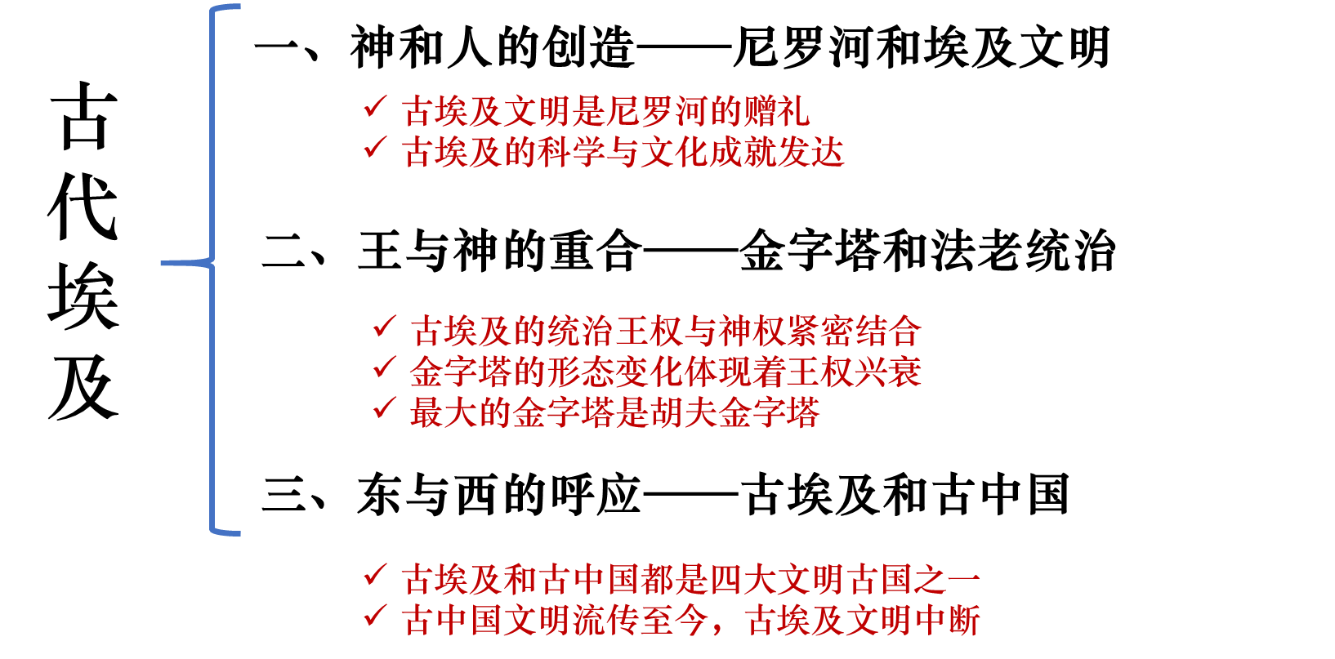
教
后
反
思

